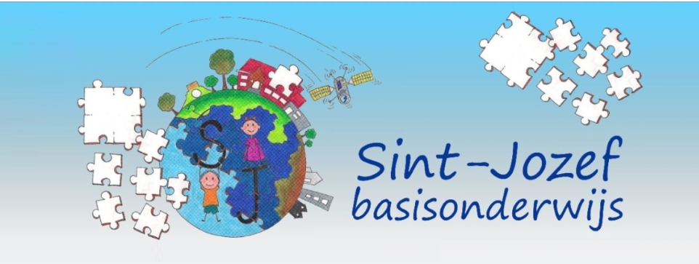

Infoboekje jongste kleuters
Binnenkort is het zover en wordt je peuter een echte kleuter en mag hij/zij naar de kleuterschool. Dit is zowel voor je kind als voor jullie als ouder een spannende gebeurtenis.
In dit boekje overlopen we een aantal praktische dingen.
Als je nog vragen hebt, kan je steeds bij iemand van ons team terecht.

Welkom op onze school
We zijn blij dat je voor onze school gekozen hebt !
Een school waar
- de leerkrachten zich enthousiast inzetten zodat ieder kind en ouder zich welkom mag voelen.
- er rond toffe thema’s gewerkt wordt, zowel in de klas als met heel de school samen.
- er zorg is op maat van elk kind.
- er op geregelde tijdstippen leuke uitstappen gemaakt worden.
- er veel bewegingsmogelijkheden zijn zowel binnen als buiten de school.
- er een ruim aanbod is aan naschoolse activiteiten voor alle leeftijden.
- we zorgen voor een positieve, warme en veilige omgeving.
Ieder kind kan zijn eigenheid bewaren en krijgt de kans om al zijn talenten te ontwikkelen.
We danken je alvast voor het vertrouwen in onze school.

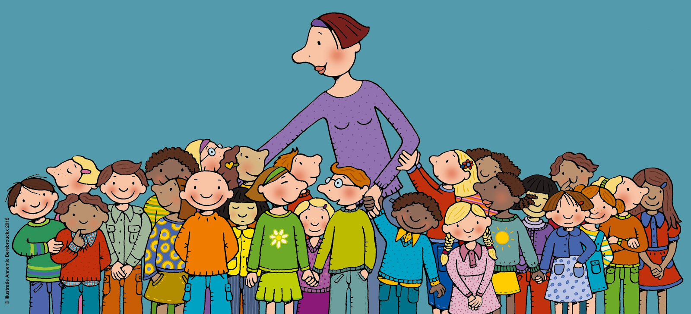

Wie zijn wij?
In onze school werken we met leeftijdsgroepen:
- Jongste kleuters (instap en 1ste kleuterklas: 2,5-jarigen, 3-jarigen)
- Oudste kleuters (2de en 3de kleuterklas: 4-jarigen, 5-jarigen)
Jongste kleuters:
Blauwe klas  juf Caro | Groene klas  Juf Caroline |  | Gele klas  Juf Tineke en juf Nastasja
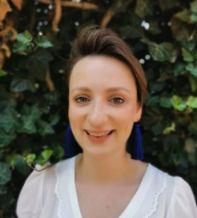 | 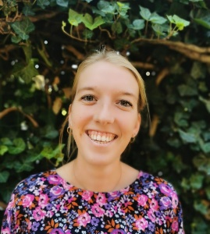 |  | 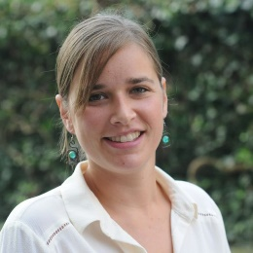  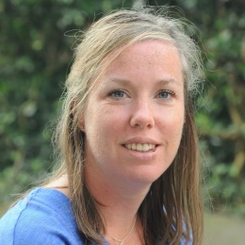
Oudste kleuters:
SNOOPY’S 4-jarigen  Juf Greet en juf Lynn | JIP EN JANNEKES 4-jarigen  Juf Hilde | UILTJES 5-jarigen  Juf Charissa | DOLLE DRAAKJES 5-jarigen  Juf Kristel en juf Fenia
 |  |  | 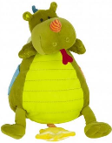
 | 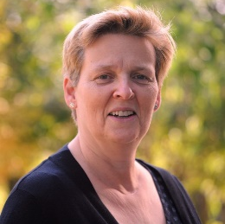 | 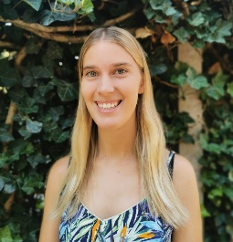 | 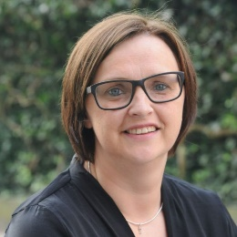
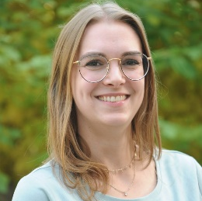 |  |  | 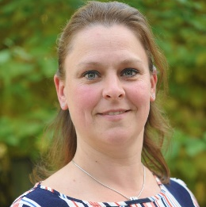
Zorgleerkrachten, kinderverzorging, turnen
Zorgcoördinator kleuters  juf Fenia | Zorgleerkracht  juf Lynn | Zorgleerkracht  Juf Nastasja | Kinderverzorging  juf Naveen | Kinderverzorging juf Yasmin
 |  |  | 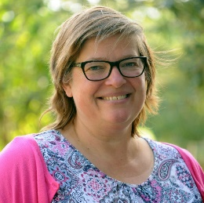 | 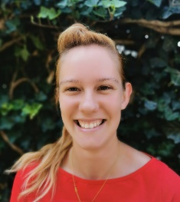
Turnen juf Helen | Turnen meester Stanley | Turnen meester Mats | Slaapklas en nabewaking  juf Stien
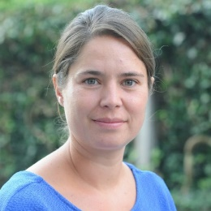 |  |  | 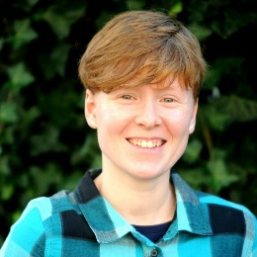

Directie, beleidsondersteuner en secretaresse:
Directie  meneer Koen | Beleidsondersteuner  juf Els | Secretaresse  juf Gitta | Secretaresse juf Yasmin
 | 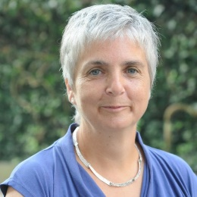 | 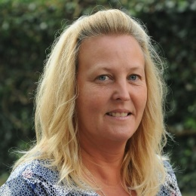
Onze andere collega’s kan je terugvinden op de website: www.sint-jozef.net

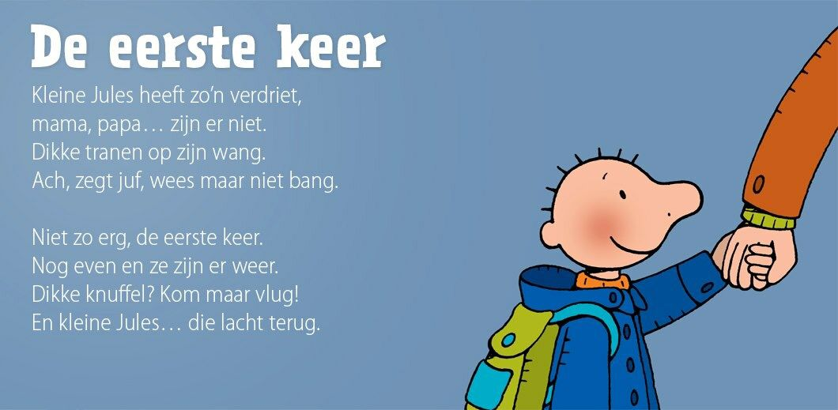

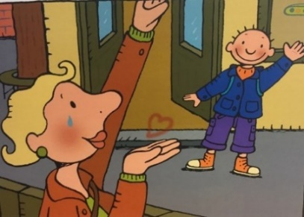
De eerste schooldagen
Een eerste schooldag is enorm spannend!
Bij deze dag komt er heel wat kijken: plezier, spanning,
ontdekken, leren, nieuwe vriendjes, nieuwe juf…
maar ook verdriet. Dat is normaal!
De klasjuf onthaalt je kind met veel aandacht op een rustige persoonlijke manier. Zo kan je kleuter op een fijne manier starten in de nieuwe klas en voelt hij/zij zich snel thuis.
Tip: - Maak afscheid nemen zo kort mogelijk.
- Kleuters weten graag wie hen komt halen en wanneer.

In de loop van de eerste schoolweek krijgen de kinderen ook hun klassymbool met naam aan de boekentas, zo weten de andere kinderen en juffen in welke klas ze thuis horen.
Wat moet je kleuter meebrengen: ( meer info bij algemene informatie)
- een boekentas met daarin :
- drinkbus met water
- fruit of gezonde snack in apart doosje
- brooddoos
- een zakje met daarin:
- reservekledij
- doos zakdoeken, pakje natte doekjes
- rolletje plastic zakjes van 10 liter
- tutje, knuffel en pamper enkel indien nodig om te slapen
- turnpantoffels
GRAAG op ALLES de naam van je kind zetten! Zo is de kans om iets kwijt te spelen kleiner. Je kan je kind komen halen om 12.05 of 15.00 u aan de klasdeur of later in de nabewaking.

Hoe ziet onze dag eruit ?
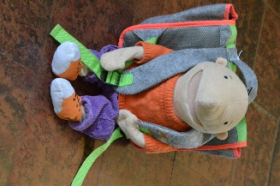
8.15 u tot 8.30 u: Welkom, de school begint. De kleuters komen direct naar onze klas. We maken onze boekentas leeg en hangen onze jas aan de kapstok.

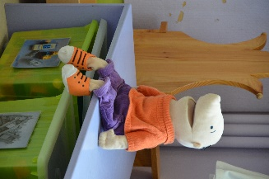
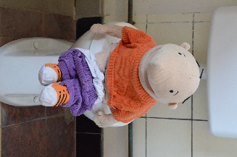
Wat doen we gedurende een schooldag?
- Jules, onze klaspop, wordt wakker gemaakt en we dansen met hem.
- We kijken wie er aanwezig is.
- Dan overlopen we samen onze dag.
- We bekijken ook het weer en de dagen van de week.
- We maken tijd om een activiteit uit te leggen of een ander kringmomentje te doen: verhaal vertellen, spelletje spelen, tik tak kijken …
- Toiletbezoeken doen we op vaste momenten: na het kringmoment, na de speeltijd, voor het middageten, na de middag. Tussendoor mogen ze steeds zelfstandig in de klas naar het toilet gaan.
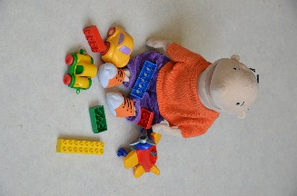
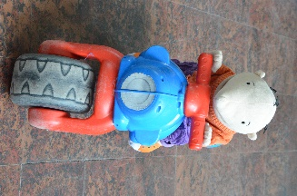
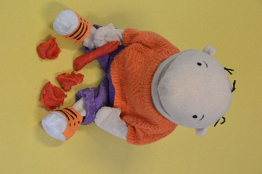
9.15 u: Activiteiten in de klas. Meestal gebeuren deze in kleine groepjes. Dit kan een gezelschapsspel zijn, knutselactiviteit, luisterverhaal, schilderen…
Onze kleuters mogen spelen in de verschillende hoeken: de bouwhoek, de poppenhoek, de boekenhoek…..
We proberen de zelfstandigheid hier te trainen door hen heel veel zelf te laten ontdekken en te proberen.
Zo krijgen ze veel experimenteerkansen aangeboden.

10.10 u: Speeltijd: Voor we buiten spelen, drinken we
eerst en gaan we naar het toilet. Daarna doen we onze jasjes
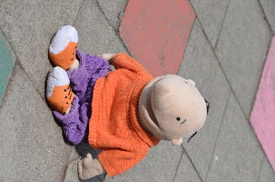
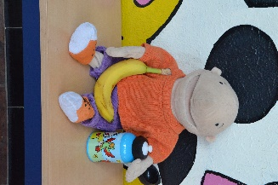
aan en eten we ons fruit op. Zo hebben we tijdens de
speeltijd veel tijd om te spelen.
- Fruit graag in een apart doosje, los van de brooddoos, voorzien van de naam van je kind
- Fruit in stukken snijden: appel in stukjes,
Mandarijnen reeds geschild.
- Bananen mogen wel in de schil meegenomen worden. Schrijf zeker de naam van je kind erop.
- Geen chocolade.

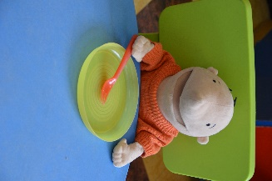
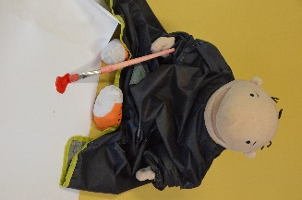
10.25 u: Activiteiten in de klas. We spelen verder.

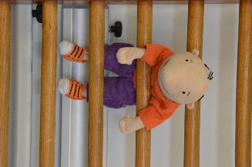
Turnen : Twee maal per week gaan we ook turnen in de turnzaal.
Welke dagen dit zijn, zal u van de klasjuf te horen krijgen.

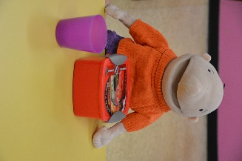
12.05 u : Middagpauze: We eten samen met onze juf onze boterhammen in de klas. We drinken water uit onze drinkbus. We vragen om geen andere drankjes en yoghurt mee te geven.
De kinderen die tijdens de middag naar huis gaan, worden nu opgehaald.
De kinderen die gaan slapen, gaan naar het slaapklasje. De andere kinderen spelen buiten.

13.20 u: Activiteiten in de klas. Bij goed weer spelen we buiten: spelen in de zandbak, fietsen, krijten….
Op het einde van de dag sluiten we steeds weer klassikaal af. We spelen terug een spelletje, luisteren nog naar een verhaal, …
Tenslotte nemen we afscheid van Jules en kunnen we naar huis.
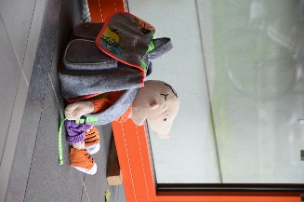
15.00 u: Einde van de schooldag

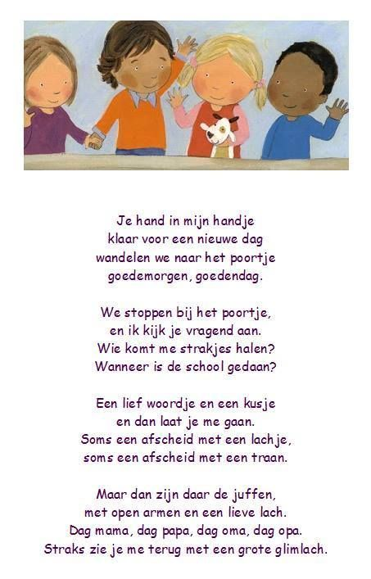
Algemene uitleg
Boekentas:
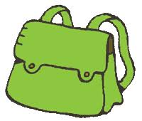
Zorg voor een boekentas (geen trolley) met een eenvoudige sluiting die voldoende ruim is zodat alles er gemakkelijk inpast. Op deze manier is het gemakkelijker voor je kleuter om alles zelf in en uit te laden. Dit stimuleert de zelfstandigheid.
Brooddoos:
Kies voor gezonde voeding. Geef niet te veel mee. Wat je kleuter niet heeft opgegeten, laten we in de brooddoos zitten. Zo zien jullie wat je kleuter wel of niet gegeten heeft. Geef geen drankjes, geen yoghurt, snoep mee.
Communicatie:
De communicatie op school gebeurt via mail in Questi.

Drinkbus:
De drinkbus wordt gevuld met plat water, indien nodig vult de juf bij. Belangrijk is dat het een drinkbus is die niet lekt en die je kleuter zelf kan openen.
Familieposter:
De eerste schooldag krijgt je kleuter een lege fotoposter mee naar huis. De bedoeling is om er foto’s van je gezin, je familie op te kleven. Deze poster komt in een klasboek. Alle kinderen van de klas mogen in dit boek kijken.
Fluo:
Vanaf de herfstvakantie tot aan de krokusvakantie stimuleren we via een verkeersactie het dragen van een fluohesje.
Fruitdoos:
We vragen om fruit of een gezonde snack in een apart doosje te
doen. Dit kan ook een boterham, rozijntjes, groenten of noten zijn.
Kalender:
Op Questi en op de website van de school vind je de kalender van de school.

Kledij:
We raden je aan om je kleuter gemakkelijke kledij aan te doen die vuil mag worden bij het spelen. Gelieve ook voor schoenen met een eenvoudige sluiting te kiezen die gemakkelijk aan en uit kunnen. In de klas dragen we pantoffels. We wisselen meermaals per dag van schoenen en willen de kleuters hierin stimuleren om dit zo snel mogelijk zelfstandig te doen.
Medicatie:
In principe dient de school geen medicatie toe aan de kinderen. Dit kan alleen met een attest van de dokter dat de juiste dosering en toedieningswijze bevat.

Middag:
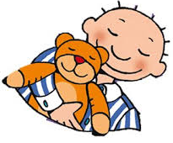
Tijdens de middagpauze eten onze kleuters in de klas. Bij de maaltijd drinken ze water uit hun drinkbus. De allerkleinsten kunnen na het eten een dutje doen. De oudere kleuters spelen buiten.
Kinderen die naar het slaapklasje gaan, mogen een knuffel, tut en indien nodig een pamper (geen pamperbroekje) meebrengen.
Naam:
Zorg ervoor dat alles wat je kleuter meebrengt getekend is met zijn of haar naam! Zo is de kans om drinkbussen, fruitdoosjes, mutsen, sjaals, truien … te verliezen veel kleiner.
Naschoolse activiteiten:
Er wordt op school door externe partners een ruim aanbod voorzien van naschoolse activiteiten en dit voor alle leeftijden. Meer info hierover kan je bekomen op het secretariaat of bij de klasjuf. http://www.tasteart.be
Oudercontacten:
Eind augustus is er een kijkmoment waar je kan komen kennismaken met de nieuwe klas. Begin september is er een infoavond waar de klaswerking en andere afspraken door de juf in de klas uitgelegd worden. In de loop van het jaar organiseren we enkele individuele oudercontacten. Hiervoor krijg je telkens een uitnodiging. Op de kalender op onze website vind je de meest recente versie van de jaarkalender. Verder kan je de juf steeds tijdens klasvrije momenten aanspreken of om hulp vragen bij problemen.

Questi:
Elke klas zet foto’s en informatie op Questi.. Zo kan u op je smartphone of computer volgen wat we doen in de klas. U wordt via mail uitgenodigd op dit platform.
Rekeningen:
Alle onkosten zoals middagtoezicht, voor- en nabewaking, uitstappen …
komen op de schoolrekening. De schoolrekening wordt 1 keer per maand via mail in Questi doorgestuurd. In principe moeten de kinderen geen geld meebrengen naar school, tenzij dit uitdrukkelijk anders wordt gevraagd. Als je geld mee naar school geeft, vragen we om het juiste bedrag in een gesloten omslag te steken. Noteer op de omslag: naam, klas, het bedrag en de reden. De school engageert zich om de kosten te beperken.
Heb je het door omstandigheden moeilijk om de schoolrekeningen te betalen? Laat het ons dan weten. Via het sociaal fonds van de stad Antwerpen krijgen we, voor leerlingen met een attest, financiële ondersteuning voor sommige uitstappen. Vraag het attest verhoogde tegemoetkoming aan bij uw ziekenfonds. Geef het af op het secretariaat.

Reservekledij:
We vragen om voor de jongste kleuters voldoende reservekledij in een plastic zak mee te geven, ook als uw kind zindelijk is! Een ongelukje is snel gebeurd. Indien uw kleuter reservekledij aan heeft na de schooldag, vragen we om die dan zo snel mogelijk gewassen terug mee te geven naar school. Maak op een briefje ook duidelijk of het gaat om eigen reservekledij of reservekledij van de school.
Schooluren:
Voormiddag: 8.30 tot 12.05 u Namiddag: 13.20 tot 15.00 u
Op woensdag eindigt de school om 12.05u.
De schoolpoort gaat ’s morgens telkens 15 min. voor de aanvang van de lessen open.
Er is voorbewaking vanaf 7.15 u en er wordt tot 17.30 u nabewaking voorzien.
Op woensdag is er nabewaking tot 13.20 u.
Tijdens de nabewaking werken we samen met Taste-Art om naschoolse activiteiten te voorzien. http://www.tasteart.be
Voor zowel de voorbewaking, middagtoezicht, nabewaking en naschoolse activiteiten wordt een vergoeding gevraagd.

Turnen:
De kleuters gaan twee maal per week turnen in de turnzaal.
Hiervoor hebben ze turnpantoffels nodig.
Tip: De turnpantoffels met gaatjes vooraan krijgen ze zelf
gemakkelijker aan.

Verjaardagen:

Wij vinden jarig zijn zeer belangrijk. Wij maken tijd om dit samen te vieren. U kan iets lekkers meegeven zoals een droge cake, fruitsla, koekjes … Een cadeautje voor de klas is ook heel leuk. Tips kan je altijd aan de klasjuf vragen.
Geef geen chocolade, snoep, suikerpasta’s, taarten met slagroom, drinken en individuele zakjes vol snoep en speelgoed mee.

Website:

Op onze website kan je extra informatie vinden: de visie van de school, het schoolreglement, een voorstelling van ons team, een kalender met daarop alle activiteiten… www.sint-jozef.net

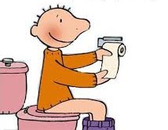
Zindelijkheid:

We verwachten dat kleuters zindelijk naar school komen.
Als je hierover je hierover vragen hebt, kan je steeds de school contacteren.

